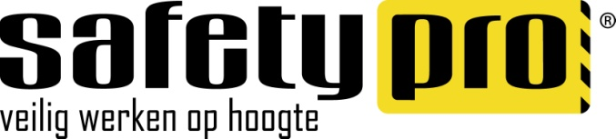

Invulformulier SafetyPro t.b.v. keuring PBM- Valbeveiliging

U dient dit document in te vullen, uit te printen, te ondertekenen en toe te voegen aan de zending die u aan ons retourneert.

Wij streven er naar om uw keuring binnen 5 werkdagen na ontvangst retour te sturen. Keuring van valblokken en vangwagens kunnen, afhankelijk van type en merk, soms wat langer duren. Neem contact met ons op bij vragen en verzoeken omtrent de doorlooptijd van keuringen. Materialen dienen redelijkerwijs schoon te worden aangeboden.

Contactgegevens
Bedrijfsnaam
Straat + nr
Postcode
Plaats
Contactpersoon
Telefoonnummer
E-mail

Retouradres indien afwijkend
Bedrijfsnaam
Contactpersoon
Straat + nr
Postcode
Plaats

Handtekening voor akkoord Keuringstarieven & Algemene voorwaarden:

------------------ ------------------- -------------------
Handtekening Naam Datum
Verzendadres:
SafetyPro
Afd. Keuringen
Denariusstraat 25
4903 RC Oosterhout

